Pemanfaatan Algoritma K-Means dalam Pengelompokan Tren Penyakit Menular di Wilayah Kabupaten Mamuju
Musliadi KH^{a*}, Ilwan Syafrinal^{b}, Asriyani Ismail^{c}, Ulfa Laela Rambega^{d}
ª Teknik Informatika, Fakultas Komputer, Universitas Universal, Batam (29432), Indonesia
^{b} Teknik Perangkat Lunak, Fakultas Komputer, Universitas Universal, Batam (29432), Indonesia
^{c} Manajemen Informatika, Fakultas Komputer, Universitas Handayani Makassar, Makassar (90231), Indonesia
^{d} Teknik Informatika, Fakultas Komputer, Universitas Handayani Makassar, Makassar (90231), Indonesia
Article Info |  | Abstract
Accepted by the Editor:  Final Revision:  Published Online: |  | Penyakit menular merupakan salah satu masalah kesehatan utama yang sering terjadi di wilayah Sulawesi Barat, khususnya Kabupaten Mamuju, dan memerlukan penanganan strategis oleh Puskesmas, termasuk dalam hal pengelolaan persediaan obat. Sehingga diperlukan metode yang dapat digunakan untuk menentukan wilayah-wilayah yang paling terdampak penyakit menular untuk mengetahui dominasi penyakit per kecamatan. Penelitian ini bertujuan untuk memberikan rekomendasi wilayah yang paling banyak dijangkiti penyalit menular sebagai referensi menentukan persediaan obat berdasarkan tren penyakit menular dengan menggunakan algoritma K-Means clustering. Data yang digunakan berasal dari Profil Kesehatan Kabupaten Mamuju tahun 2015, yang mencakup enam jenis penyakit menular: Diare, TB BTA+, Pneumonia, Kusta, DBD, dan Malaria. Proses analisis dilakukan melalui tahapan data mining yang meliputi pengumpulan data, pengolahan, clustering, dan analisis menggunakan bantuan Excel serta perhitungan jarak euclidean untuk menentukan keanggotaan cluster. Hasil clustering menunjukkan bahwa penyakit Diare dan Malaria merupakan penyakit dominan yang tersebar di hampir semua cluster, dengan Malaria paling banyak terdapat di Kecamatan Bambu (klaster 5) dan Diare dominan di Kecamatan Binanga (klaster 3). Kesimpulannya, metode K-Means terbukti efektif dalam mengelompokkan wilayah berdasarkan tren penyakit menular dan memberikan rekomendasi obat yang lebih terfokus untuk wilayah dan penyakit tertentu.
Keywords
data mining; K-Means klastering; kabupaten mamuju; pengelompokan data; penyakit menular
Correspondence*
E-mail: musliadikh@gmail.com

- Introduction
Penyakit menular merupakan penyakit yang sering diderita masyarakat Indonesai dan terkhususnya di provinsi Sulawesi Barat. Penyakit menular dapat ditularkan secara langsung maupun tidak langsung. Penularan penyakit secara langsung dapat terjadi ketika kuman pada orang yang sakit berpindah melalui kontak fisik seperti lewat terjadinya sentuhan dan ciuman, melalui udara saat bersin dan batuk, atau melalui kontak dengan cairan tubuh seperti urine dan darah [1].
Penyakit menular umumnya lebih berisiko mengenai orang yang memiliki daya tahan tubuh lemah dan tinggal di lingkungan dengan kondisi kebersihan yang kurang baik. Penyakit menular juga dapat meningkat pada waktu tertentu, misalnya pada musim hujan atau banjir. Gejala dan tanda penyakit penyakit menular tergantung pada jenis mikroorganisme yang menyebabkan infeksi [2].
Berdasarkan data profil kesehatan kabupaten Mamuju pada tahun 2015 penyakit menular perlu mendapatkan perhatian, termasuk penyakit menular yang dapat dicegah dengan imunisasi (PD3I) dan penyakit yang memiliki potensi untuk menjadi Kejadian Luar Biasa (KLB) [3].
Perkesmas merupakan upaya program pengembangan puskesmas yang kegiatannya terintegrasi dalam upaya kesehatan wajib dan upaya kesehatan pengembangan lainnya [4]. Sebagai Pusat Kesehatan Masyarakat tentu harus tepat tanggab dalam mengatasi atau memberikan pengobatan pada penderita penyakit menular. Salah satu yang harus dilakukan adalah menyediakan stok obat berdasarkan penyakit yang umum diderita masyarakat.
Untuk menentukan rekomendasi persediaan stok obat, pada penelitian ini akan digunakan Algoritma k-means karena algoritma ini merupakan suatu algoritma yang digunakan dalam pengelompokkan secara pertisi yang memisahkan data ke dalam kelompok yang berbeda-berbeda [5]. Algoritma ini mampu meminimalkan jarak antara data ke klasternya. Pada dasarnya penggunaan algoritma ini dalam proses pengelompokan tergantung pada data yang didapatkan dan konklusi yang ingin dicapai di akhir proses [6].
Sehingga dalam penggunaan algoritma k-means terdapat aturan untuk menentukan jumlah klaster yang perlu dimasukkan, dan hanya memiliki atribut bertipe numerik. Pada dasarnya algoritma k-means hanya mengambil sebagian dari banyaknya komponen yang didapatkan untuk kemudian dijadikan pusat klaster awal, pada penentuan pusat klaster ini dipilih secara acak dari populasi data [7]. Kemudian algoritma k-means akan menguji masing-masing dari setiap komponen dalam populasi data tersebut dan menandai komponen tersebut ke dalam salah satu pusat klaster yang telah didefinisikan sebelumnya tergantung dari jarak minimum antar komponen dengan tiap-tiap pusat klaster. Selanjutnya posisi pusat klasterakan dihitung kembali sampai semua komponen data digolongkan ke dalam tiap-tiap klaster dan terakhir akan terbentuk klaster baru [8].
Permasalahan yang dikaji dalam penelitian ini adalah bagaimana menentukan wilayah yang dijangkit penyakit menular sehingga diketahui penyakit dominan pada tiap kecamatan dimana penyakit menular yang sering dijangkiti seperti penyakit Diare, TB BTA+, Pneumonia, Kusta, DBD, dan Malaria yang tersebar di 22 kecamatan
- Methodology
Metode yang digunakan pada penelitian ini adalah metode data mining yang terdiri dari tahapan (a) Tahap pengumpulan data, (b) Tahap pengolahan data, (c) Tahap Pengelompokan dan (d) Tahap Analisis. Alur dari tahapan yang digunakan pada metode penelitian ini seperti pada Gambar 1.

Gambar 1. Alur Penelitian
Pengumpulan Data
Penerapan data mining untuk menentukan kelompok tren penyakit menular untuk mengetahui wilayah yang menjadi penyebaran penyakit menular paling tinggi. Sumber data penelitian diperoleh dari data profil kesehatan kabupaten mamuju tahun 2015. Data penyakit menular yang digunakan pada penelitian ini sebanyak 6 jenis penyakit menular yakni Diare, TB BTA+, Pneumonia, Kusta, DBD, dan Malaria. Data akan diolah dengan melakukan klastering berdasarkan penyakit menular yang ada [9].
Pengolahan Data
Data yang diperoleh dari data profil kesehatan kabupaten mamuju tahun 2015 diolah terlebih dahulu untuk dapat dikelompokkan. Data penyakit menular dari setiap kecamatan disusun sesuai dengan 6 jenis penyakit yang sering terjangkit pada masyarakat.
Pengelompokan
Pada dasarnya pengelompokan merupakan suatu metode untuk mencari dan mengelompokkan data yang memiliki kemiripan karakteriktik (similarity) antara satu data dengan data yang lain. Clustering me rupakan salah satu metode data mining yang bersifat tanpa arahan (unsupervised), maksudnya metode ini diterapkan tanpa adanya latihan (training) dan tanpa ada guru serta tidak memerlukan target output. Dalam data mining ada dua jenis metode klastering yang digunakan dalam pengelompokan data, yaitu hierarchical pengelompokan dan non-hierarchical klastering [10]
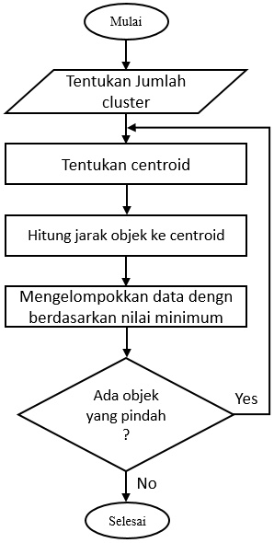
Gambar 2. Flowchart K-Means
Dalam menentukan klaster berdasarkan data yang telah tersedia, dibutuhkan sebuah flowchart untuk memudahkan dalam menentukan alur perhitungan sebagai alur untuk menemukan hasil dari penerapan klaster terhadap data yang akan diproses. Berikut adalah flowchart dalam menentukan klaster dengan K-Means [11].
Analisis
Pada tahapan ini dilakukan analisis data penyakit menular menurut jumlah tren penyakit yada ada menggunakan alat bantu berupa Excel [12]. Data yang diperoleh diolah dengan menggunakan perhitungan bobot dari tiap indeks. Pada tahapan sebelumnya, telah ditentukan akan diklaster ke dalam 6 klaster yakni klaster Diare, TB BTA+, Pneumonia, Kusta, DBD, dan Malaria.
- Results and Discussion
Untuk melakukan klastering menggunakan k-means diperlukan value dari nilai input yang didapatkan dari profil kesehatan kabupaten Mamuju pada tahun 2015 yang memiliki 22 kecamatan dan 6 penyakit menular yang sering terjangkit. Adapun nilai input untuk perhitungan klastering disajikan pada Tabel 1.
Setelah data tersedia maka data tersebut akan masuk pada tahap penentuan jumlah klaster dimana jumlah klaster yang akan digunakan adalah 6 klaster berdasarkan jumlah penyakit yang tersebar di 22 kecamatan.
Kedekatan dua objek ditentukan berdasarkan jarak kedua objek tersebut. Demikian juga kedekatan suatu data ke klaster tertentu ditentukan jarak antara data dengan pusat klaster. Dalam tahap ini perlu dihitung jarak tiap data ke tiap pusat klaster. Jarak paling antara satu data dengan satu klaster tertentu akan menentukan suatu data masuk dalam klaster mana. Untuk menghiutng jarak semua data ke setiap titik pusat klaster dapat menggunakan teori jarak euclidean yang dirumuskan sebagai persamaan (1) berikut.
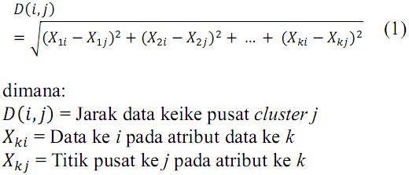 (1)
Di mana D(i,j) = Jarak data ke i ke pusat klaster j, Xki = Data ke i pada atribut data ke k dan Xkj = Titik pusat ke j pada atribut ke k.
Dari hasil perhitungan jarak objek ke sentroid pada iterasi pertama maka didapat hasil klaster data seperti gambar 2.

Tabel 1. Penyebaran Penyakit Menular
Nama Kecamatan | Diare | TB BTA + | Pneumonia | Kusta | DBD | Malaria
Tapalang | 1037 | 31 | 9 | 2 | 0 | 481
Dungkait | 401 | 13 | 5 | 0 | 3 | 51
Rangas | 509 | 47 | 3 | 2 | 7 | 208
Botteng | 528 | 20 | 2 | 3 | 2 | 269
Binanga | 1800 | 61 | 25 | 6 | 62 | 599
Bambu | 671 | 24 | 18 | 0 | 8 | 2605
Tampapadang | 879 | 43 | 0 | 2 | 3 | 414
Ranga-ranga | 844 | 11 | 1 | 0 | 0 | 616
Keang | 201 | 12 | 7 | 0 | 0 | 967
Beru-beru | 471 | 16 | 0 | 1 | 0 | 127
Topore | 804 | 38 | 0 | 0 | 2 | 169
Tarailu | 515 | 23 | 0 | 2 | 2 | 1009
Tommo | 324 | 7 | 12 | 2 | 1 | 511
Campalago | 324 | 6 | 13 | 0 | 0 | 472
Leling | 333 | 8 | 13 | 0 | 0 | 77
Buttuada | 120 | 4 | 0 | 0 | 1 | 331
Bonehau | 334 | 2 | 0 | 0 | 0 | 70
Hinua | 58 | 2 | 0 | 0 | 0 | 18
Kalumpang | 135 | 11 | 0 | 0 | 1 | 119
karama | 63 | 2 | 0 | 0 | 0 | 249
Karataun | 90 | 1 | 6 | 0 | 0 | 439
Salissingan | 108 | 0 | 3 | 0 | 0 | 88

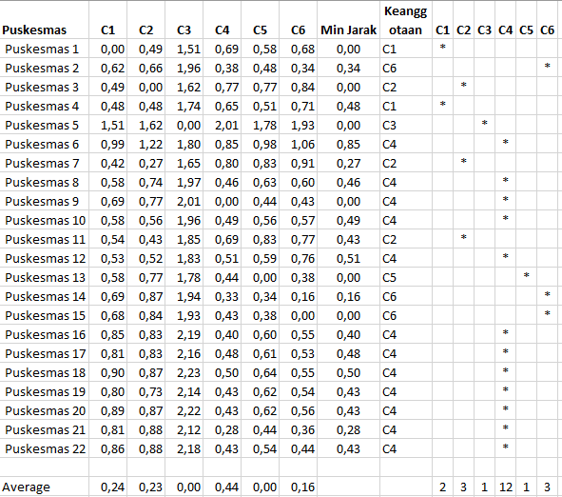
Gambar 3. Iterasi 0
Jarak pusat klaster dihitung kembali dengan keanggotaan klaster yang sekarang. Pusat klaster adalah rata-rata dari semua data atau objek dalam klaster tertentu. Jika dikehendaki bisa juga menggunakan median dari klaster tersebut. Jadi rata-rata (mean) bukan satu-satunya ukuran yang bisa dipakai. Setiap objek kemudian ditugaskan kembali memakai pusat klaster yang baru.
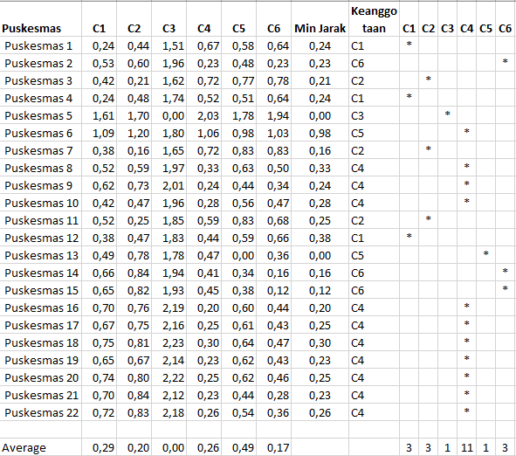
Gambar 4. Iterasi 1
Setelah melakukan iterasi yang pertama, diperolah perubahan anggota pada tiap-tiap klaster. Pada klaster pertama pada di iterasi 0 terdiri dari 2 anggota dan berubah menjadi 3 anggota, klaster ke-2, 3, 5 dan 6 tidak mengalami perubahan, dan pada klaster ke-4 yang awalnya 12 anggota berubah menjadi 11 anggota.
Karena masih terjadi perubahan anggota pada setiap klaster, maka masih perlu dilakukan iterasi berikutnya untuk mengetahui apakah hasil iterasinya nanti tidak merubah anggota kelompok yang ada pada setiap klaster.
Setelah dilakukan iterasi yang ke-2, ternyata anggota kelompok pada tiap klaster masih mengalamih perubahan yang menandakan bahwa masih perlu dilakukan proses iterasi berikutnya untuk mendapatkan nilai keanggotaan yang benar-benar sesuai dengan nilai tengah (centroid). Hasil iterasi ke-2 seperti yang ditunjukkan pada Gambar 4.
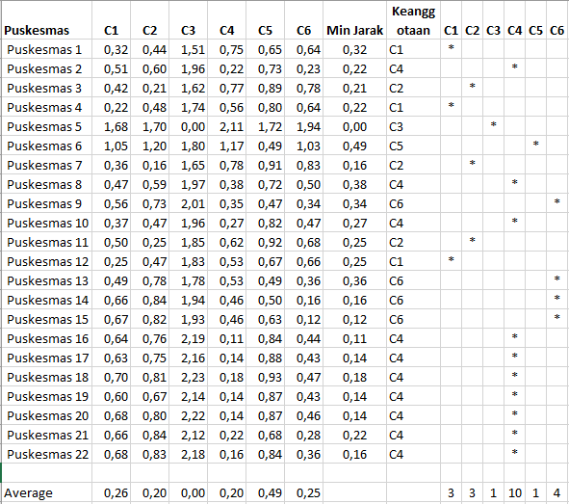
Gambar 5. Iterasi 2
Hasil iterasi yang dilakukan pada iterasi 2 pada gambar 4 dan iterasi 3 pada gambar 5 sudah tidak ada perubahan pusat klaster maka proses klastering selesai sampai pada iterasi ke-3. Dengan selesainya proses penentuan pusat klaster maka klaster penyebaran penyakit akan terlihat seperti gambar 6.
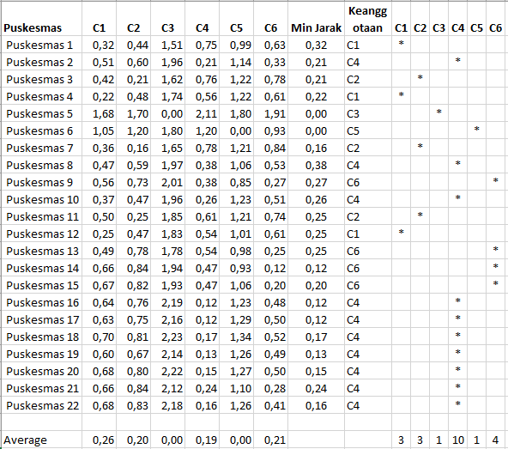
Gambar 6. Iterasi 3
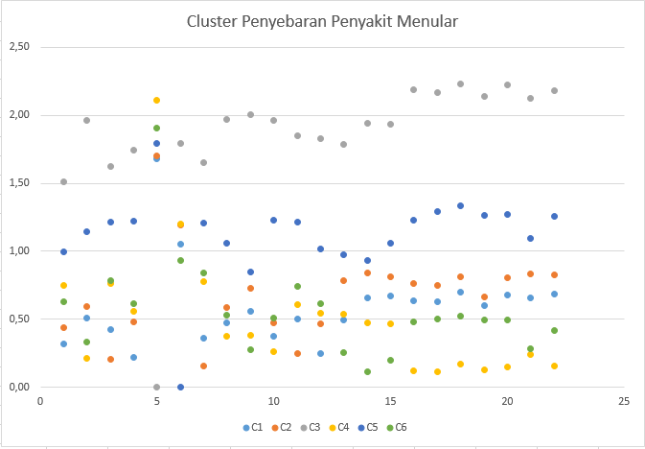
Gambar 7. Klaster Penyebaran Penyakit

Tabel 2. Penentuan Sampel
Klaster | Kecamatan | Diare | TB BTA + | Pneumonia | Kusta | DBD | Malaria
C1 | Tapalang | 0,56 | 0,51 | 0,36 | 0,33 | 0,00 | 0,18
C2 | Rangas | 0,26 | 0,77 | 0,12 | 0,33 | 0,11 | 0,07
C3 | Binanga | 1,00 | 1,00 | 1,00 | 1,00 | 1,00 | 0,22
C4 | Keang | 0,08 | 0,20 | 0,28 | 0,00 | 0,00 | 0,37
C5 | Tommo | 0,15 | 0,11 | 0,48 | 0,33 | 0,02 | 0,19
C6 | Leling | 0,16 | 0,13 | 0,52 | 0,00 | 0,00 | 0,02

Dari hasil klaster yang dilakukan dapat ditampilakan data per klaster berdasarkan penyakit menular pada setiap kabupaten yang ada di kecamatan Mamuju.
Grafik pada Gambar 7 menunjukkan sebaran enam jenis penyakit menular di tiga puskesmas yang tergabung dalam cluster 1 (C1), yaitu Tapalang, Botteng, dan Tarailu. Penyakit Diare mendominasi jumlah kasus, terutama di Tapalang sebanyak 1037 kasus, jauh lebih tinggi dibanding Botteng (528) dan Tarailu (515). Untuk TB BTA+, jumlah kasus relatif kecil dan hampir merata di ketiga puskesmas (antara 20–31 kasus). Pneumonia dan Kusta (Leprosy) hanya dilaporkan di Tapalang dan Botteng dengan jumlah sangat rendah (2–9 kasus). Sementara untuk Malaria, kasus tertinggi tercatat di Tarailu sebanyak 1009 kasus, diikuti Tapalang (481) dan Botteng (269). Secara umum, Diare dan Malaria menjadi dua penyakit paling dominan di cluster ini, dengan penyebaran yang signifikan di Tapalang dan Tarailu.
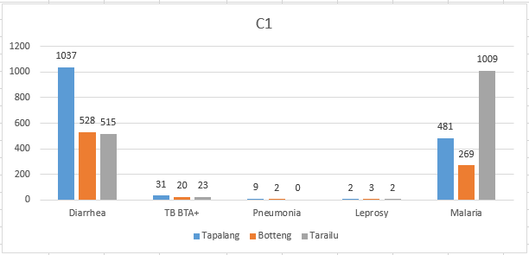
Gambar 8. Klaster 1
Distribusi enam jenis penyakit menular pada tiga puskesmas dalam cluster 2 (C2), yaitu Rangas, Tampapadang, dan Topore. Penyakit Diare menjadi yang paling dominan, khususnya di Tampapadang (879 kasus) dan Topore (804 kasus), sedangkan Rangas mencatat 509 kasus. TB BTA+ juga cukup tinggi dengan distribusi hampir merata (38–47 kasus). Sementara penyakit Pneumonia dan Kusta (Leprosy) tidak ditemukan di ketiga puskesmas. Untuk Demam Berdarah (Dengue Fever), jumlah kasus relatif kecil dan hanya muncul di Rangas (7 kasus), Tampapadang (3), dan Topore (2). Penyakit Malaria cukup signifikan di Tampapadang (414 kasus), dengan angka lebih rendah di Rangas (208) dan Topore (169). Secara keseluruhan, Diare dan Malaria kembali menjadi penyakit yang paling dominan dalam cluster ini, dengan beban terbesar di Tampapadang.
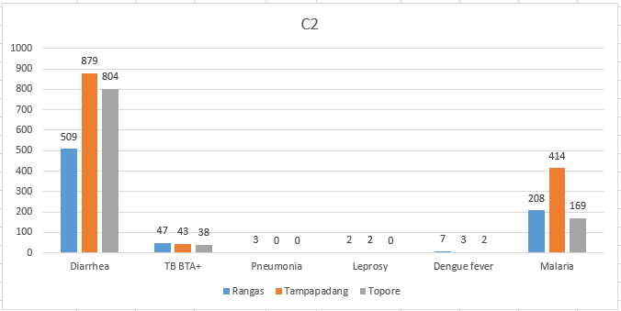
Gambar 9. Klaster 2
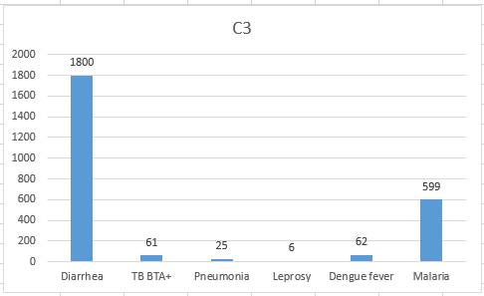
Gambar 10. Klaster 3
Jumlah kasus penyakit menular di cluster 3 (C3) yang hanya terdiri dari satu puskesmas, yaitu Puskesmas Binanga. Penyakit Diare sangat mendominasi dengan 1800 kasus, menjadikannya kasus tertinggi dalam cluster ini. Disusul oleh Malaria sebanyak 599 kasus. Sementara itu, penyakit lainnya seperti TB BTA+ (61 kasus), Demam Berdarah (62 kasus), Pneumonia (25 kasus), dan Kusta (6 kasus) memiliki jumlah yang jauh lebih rendah. Data ini menunjukkan bahwa Binanga merupakan wilayah dengan beban tinggi untuk penyakit Diare dan Malaria, sehingga memerlukan perhatian khusus dalam penyediaan obat untuk dua penyakit tersebut.
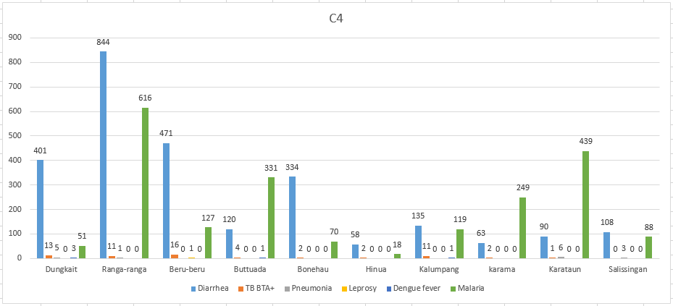
Gambar 11. Klaster 4
Distribusi kasus penyakit menular di cluster 4 (C4) yang terdiri dari 11 puskesmas, yaitu Dungkait, Ranga-ranga, Beru-beru, Buttuada, Bonehau, Campalago, Hinua, Kalumpang, Karama, Karataun, dan Salissingan. Diare dan Malaria kembali menjadi penyakit dominan di sebagian besar wilayah. Ranga-ranga mencatat kasus Diare tertinggi (844 kasus) dan Malaria tertinggi muncul di Karataun (439 kasus) serta Ranga-ranga (616 kasus). Beberapa wilayah seperti Bonehau dan Karataun mencatat kasus sangat rendah untuk penyakit lain, hanya muncul pada Diare dan Malaria. Sementara itu, penyakit seperti Pneumonia, Kusta, dan Demam Berdarah ditemukan dalam jumlah sangat kecil dan hanya di beberapa puskesmas. Data ini menunjukkan bahwa C4 memiliki pola dominasi dua penyakit utama, yakni Diare dan Malaria, yang tersebar merata di banyak puskesmas, menandakan perlunya fokus pengadaan obat untuk kedua penyakit tersebut di cluster ini.
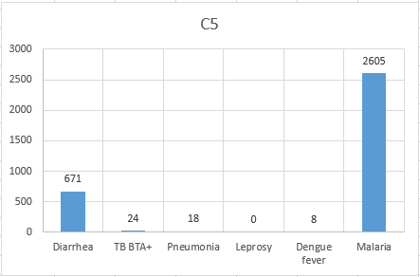
Gambar 12. Klaster 5
Jumlah kasus penyakit menular di cluster 5 (C5) yang hanya terdiri dari satu puskesmas, yaitu Puskesmas Bambu. Penyakit Malaria sangat mendominasi dengan jumlah 2605 kasus, menjadikannya kasus tertinggi dibanding seluruh cluster lainnya. Sementara Diare menempati posisi kedua dengan 671 kasus. Penyakit lain seperti TB BTA+ (24 kasus), Pneumonia (18 kasus), dan Demam Berdarah (8 kasus) hanya muncul dalam jumlah kecil, sedangkan Kusta tidak tercatat sama sekali. Data ini mengindikasikan bahwa Bambu merupakan wilayah dengan beban sangat tinggi terhadap Malaria, sehingga perlu menjadi prioritas utama dalam penyediaan obat dan intervensi kesehatan.
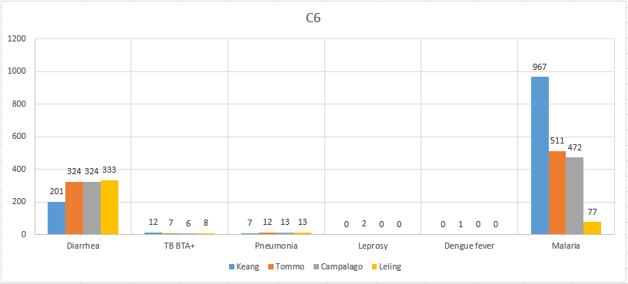
Gambar 13. Klaster 6
Distribusi kasus penyakit menular di cluster 6 (C6) yang terdiri dari empat puskesmas: Keang, Tommo, Campalago, dan Leling. Penyakit Malaria menjadi kasus paling dominan, terutama di Keang dengan 967 kasus, diikuti Tommo (511 kasus) dan Campalago (472 kasus). Sementara Diare juga cukup tinggi, berkisar antara 201 hingga 353 kasus di semua puskesmas. Penyakit lainnya seperti TB BTA+ dan Pneumonia muncul dalam jumlah kecil (di bawah 15 kasus), sedangkan Kusta dan Demam Berdarah tidak ditemukan di seluruh puskesmas dalam cluster ini. Secara keseluruhan, C6 menunjukkan dominasi Malaria dan Diare, dengan Keang sebagai wilayah dengan kasus Malaria tertinggi, yang menandakan pentingnya prioritas penanganan dua penyakit tersebut di cluster ini.
- Conclusions
Hasil penelitian disimpulkan bahwa metode K-Means dapat digunakan sebagai rekomendasi manajemen persediaan obat berdasarkan tren penyakit menular. Output rekomendasi majemen persediaan obat didominasi oleh penyakit menular Diare dan Malaria yang tersebar di setiap klaster. Penyakit malaria lebih banyak tersebar pada klaster 5 sebesar 2605 jiwa diwilayah Bambu. Sedangkan penyakit Diaere lebih didominasi pada klaster 3 sebesar 1800 jiwa diwilayah Binanga.
Dengan diketahuinya jumlah grafik dari setiap klaster yang terdiri dari lima jenis penyakit menular maka dapat dugnakan sebagai bahan penunjang pengambilan keputusan pemenuhan obat pada wilayah yang memiliki tingkat penularan penyakit yang lebih tinggi, seperti pada wilayah penyebaran penyakit menular Diare dan Malaria serta diutamakan untuk wilayah bambu dan binanga.
Reference
[1] M. C. Nababan, L. Renny, and B. Novi, “Analisis Kualitas Pelayanan Terhadap Pasien di Puskesmas X Kota Jambi,” vol. 4, no. 2, pp. 6–16, 2020.
[2] D. Ridhwanullah, “Pemodelan Topik pada Cuitan tentang Penyakit Tropis di Indonesia dengan Metode Latent Dirichlet Allocation,” 2022.
[3] P. Kesehatan and K. Mamuju, “Mamuju , Kepala Dinas Kesehatan , NIP : 196105142000032006,” 2015.
[4] Y. Tafwidhah, E. Nurachmah, and R. T. S. Hariyati, “Kompetensi Perawat Puskesmas dan Tingkat Keterlaksanaan Kegiatan Perawatan Kesehatan Masyarakat (Perkesmas),” vol. 15, no. 2003, pp. 21–28, 2012.
[5] A. Winarta, W. J. Kurniawan, and F. I. Komputer, “Optimasi Cluster K-Means menggunakan Metode Elbow pada Data Pengguna Narkoba dengan Pemprograman Python,” vol. 5, no. 1, 2021.
[6] M. G. Sadewo, A. P. Windarto, and A. Wanto, “Penerapan Algoritma Clustering Dalam Mengelompokkan Banyaknya Desa/Kelurahan Menurut Upaya Antisipasi/ Mitigasi Bencana Alam Menurut Provinsi Dengan K-Means,” KOMIK (Konferensi Nas. Teknol. Inf. dan Komputer), vol. 2, no. 1, pp. 311–319, 2018, doi: 10.30865/komik.v2i1.943.
[7] K. I. Jaya, K. Oktafianto, P. S. Matematika, P. Menular, and K. Tuban, “Berdasarkan Kecamatan di Kabupaten Tuban Menggunakan Algoritma K-Means,” vol. 7, no. 1, 2022.
[8] N. H. Harani, C. Prianto, and F. A. Nugraha, “Segmentasi Pelanggan Produk Digital Service Indihome Menggunakan Algoritma K-Means Berbasis Python,” vol. 10, 2020, doi: 10.34010/jamika.v10i2.
[9] M. KH, K. Kaharuddin, and I. Verdian, “Ragam Hias Konsep Arsitektur Bangunan Atap Tionghoa Memanfaatkan Teknologi Augmented Reality,” J. Fasilkom, vol. 13, no. 3, pp. 398–405, 2023, doi: 10.37859/jf.v13i3.6171.
[10] A. Bastian et al., “Penerapan Algoritma K-Means Clustering Analysis Pada Penyakit Menular Manusia (Studi Asus Kabupaten Majalengka),” Jsi.Cs.Ui.Ac.Id, vol. 14, no. 1, pp. 26–32, 2009.
[11] A. P. Windarto, “Penerapan Datamining Pada Ekspor Buah-Buahan Menurut Negara Tujuan Menggunakan K-Means Clustering Method,” Techno.Com, vol. 16, no. 4, pp. 348–357, 2017, doi: 10.33633/tc.v16i4.1447.
[12] A. Ismail and K. Musliadi, “Analisis Kebutuhan dan Perancangan Sistem Informasi Administrasi Kependudukan untuk Meningkatkan Efisiensi Layanan di Kelurahan Paropo,” J. Digit. Ecosyst. Nat. Sustain., vol. 3, no. 2, pp. 58–63, 2023.

